INDICE DE PRECIOS AL PRODUCTOR
CANASTA TOTAL (NACIONAL EXPORTACION)
AÑO BASE 1995 = 100

INFORME ANALÍTICO

MARZO 2007

El Índice de Precios al Productor (IPP) correspondiente al mes de marzo 2007 es de 1932.47; si este índice es comparado con el mes anterior 1896.45, se establece que los precios al productor de bienes han aumentado en (1.90%); si el mismo índice es relacionado con marzo 2006 (1858.60) se tiene que los precios al productor de bienes han aumentado en (3.97%). En lo que va del año, los precios señalados han aumentado en (2.56%).

Según la Clasificación Central de Productos (CCP), todas las secciones de bienes producidas en el país que el IPP investiga han contribuido al incremento mensual del Índice de Precios al Productor del mes de marzo 2007 (1.90%) principalmente:

CCP  SECCIONES | DESCRIPCIÓN | CONTRIBUCION
0 | Productos de la Agricultura, La silvicultura y la pesca. | 1.38
1 | Minerales, electricidad, gas y agua. | 0.25

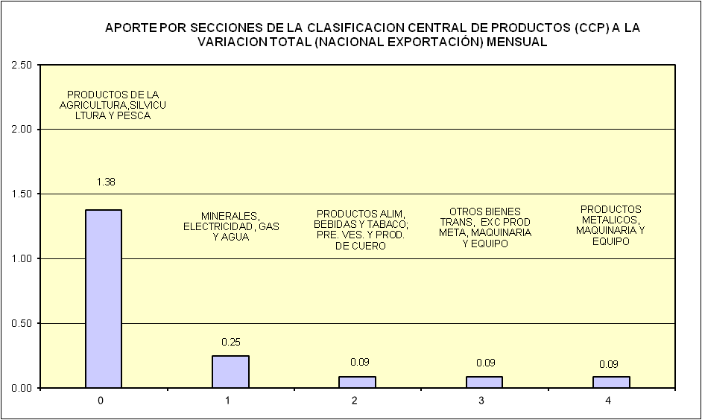

INDICE DE PRECIOS AL PRODUCTOR (IPP)
CANASTA TOTAL (NACIONAL EXPORTACION)
RESUMEN EJECUTIVO
MARZO 2007
VARIACION MENSUAL (%) |  |  |  |  |  |  | 1.90%
 | Septiembre | Octubre | Noviembre | Diciembre | Enero | Febrero | Marzo
2005-2006 | -0.22 | -1.36 | -8.78 | 1.12 | 4.19 | -2.19 | 3.80
2006-2007 | -7.03 | -4.32 | -1.24 | 3.78 | -6.16 | 7.25 | 1.90
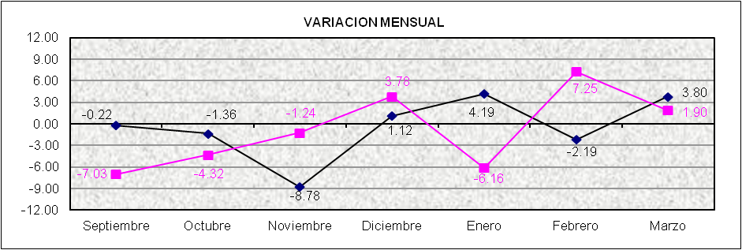

VARIACION ANUAL (%) |  |  |  |  |  |  | 3.97%
 | Septiembre | Octubre | Noviembre | Diciembre | Enero | Febrero | Marzo
2005-2006 | 28.05 | 16.18 | 15.48 | 21.34 | 23.11 | 15.87 | 8.50
2006-2007 | -0.50 | -3.49 | 4.49 | 7.25 | -3.41 | 5.91 | 3.97
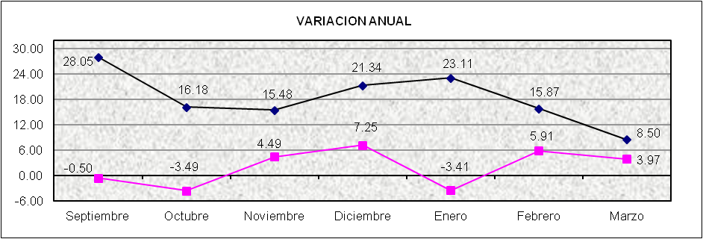

VARIACION EN LO QUE VA DEL AÑO (%) |  |  |  |  |  |  | 2.56%
 | Enero | Febrero | Marzo
2006 | 4.19 | 1.91 | 5.78
2007 | -6.16 | 0.64 | 2.56
